CUMHURİYET NEDİR?
Cumhuriyet, devleti idare edenlerin seçimle iş başına geldiği yönetim şekline denir. Dünyada birçok devlet cumhuriyet rejimiyle yönetilir. Cumhuriyetle yönetilen ülkelerde egemenlik milletindir ve millet, devleti yönetecek kişileri kendisi seçerek kendi kendini yönetmiş olur.
CUMHURİYET BAYRAMI NASIL ORTAYA ÇIKTI?
Bugünkü Türkiye cumhuriyete, Kurtuluş Savaşı'ndan sonra kavuştu. Tarihin başlarındaki Osmanlı Devleti'nde, bütün yetki padişahın elindeydi. Osmanlı, Birinci Dünya Savaşı'nda yenik düşünce yurdu düşmanlar işgal etti ve Mustafa Kemal, "Ya istiklal, ya ölüm" parolası ile mücadele etti.23 Nisan1920'de Türkiye Büyük Millet Meclisi açıldı ve Mustafa Kemal meclis başkanı seçildi. Türk ordusu, İnönü Savaşlarını, Sakarya Meydan Muhaberesi ile Başkomutanlık Meydan Savaşı'nı kazandı. Yunanlılarla ve Birinci Dünya Savaşı'nda savaştığımız devletlerle 24 Temmuz 1923'te Lozan Barış Antlaşması imzalandı. Böylelikle Türkiye'nin bağımsızlığı dünya devletleri tarafından da kabul gördü. Egemenliğine kavuşan Türkiye Büyük Millet Meclisi, 29 Ekim 1923'te cumhuriyeti ilan etti. Devletin adı Türkiye Cumhuriyeti oldu ve Atatürk ise, ilk cumhurbaşkanı olarak göreve başladı. Devlet kanunlarla yönetilmeye başladı.
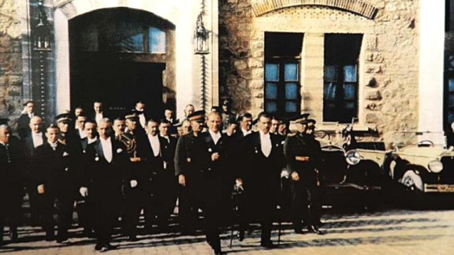
CUMHURİYET NASIL İLAN EDİLDİ?
29 Ekim, Türkiye Cumhuriyeti'nin resmen kurulduğu tarih olarak her yıl kutlanır. 29 Ekim 1923 yılında Türkiye Büyük Millet Meclisi'nde yapılan bir anayasa değişikliğiyle Türkiye'nin yönetim şekli Cumhuriyet olarak belirlendi. Türk milleti için Cumhuriyet Bayramı, milli birlik ve beraberliğin, toplumsal dayanışmanın simgesi olarak kutlanan milli bayramdır. Kurtuluş Savaşı'nın Türk milletinin zaferiyle sonuçlanmasının ardından ortaya çıkan yönetim boşluğunun giderilmesi için yeni bir yönetim biçiminin belirlenmesi şart olmuştu ve Mustafa Kemal ile arkadaşları yaptıkları çalışmalar sonucu Türkiye'nin yönetim şeklinin Cumhuriyet olduğuna karar verdi.
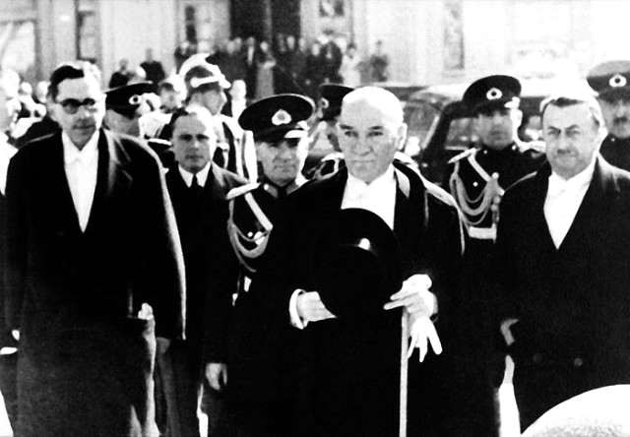
29 EKİM 1923 YILINDA NELER OLDU?
İkinci Meşrutiyetin ilanından altı yıl sonra Osmanlı İmparatorluğu'nda, 1914 yılında Birinci Dünya Savaşı başladı. Dört yıl süren savaş sonunda Osmanlı'nın dahil olduğu ittifak devletleri yenildi. Osmanlı'nın da yenik sayıldığı savaşın sonunda ülkeyi İngilizler, Yunanlılar, Fransızlar, İtalyanlar paylaştı. Bunun üzerine Mustafa Kemal Paşa, 19 Mayıs 1919'da Samsun'a gitti ve orada aldığı karar neticesinde Erzurum'da, Sivas'ta kongreler düzenledi. Mustafa Kemal Paşa "Tek bir egemenlik var, o da Milli egemenliktir. Ülkeyi yine ulusun kendi gücü kurtaracaktır." dedi. Ülkenin dört yanından gelen ulus temsilcileri23 Nisan 1920 günü Ankara'da Büyük Millet Meclisi'nde toplandı. Meclis, Mustafa Kemal Paşa'yı başkan seçerek, onun önderliğinde Büyük Millet Meclisi, Ulusal Kurtuluş Savaşı'nı başlattı. Her yörede ki efeler, dadaşlar düşmana karşı mücadele ederken, diğer yandan da düzenli ordular İnönü'de, Sakarya'da, Dumlupınar'da savaştı ve zafer elde edildi.
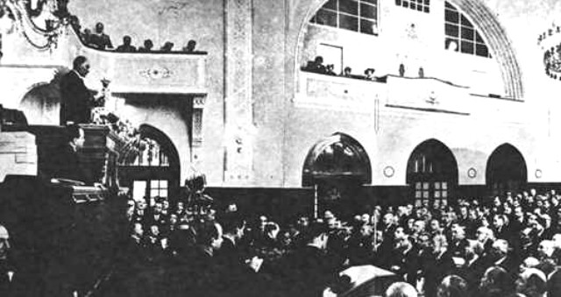
''YARIN CUMHURİYETİ İLAN EDECEĞİZ!''
Zafer üzerine padişah ülkeden kaçtı ve imzalanan Lozan Barış Antlaşması ile yeni bir devlet kuruldu. Yeni doğan devletin yönetim şekli henüz belirlenmemişti. Büyük Millet Meclisi 11 Ağustos 1923'te ilk toplantısını yaparak, 13 Ekim 1923'te Ankara'yı başkent olarak belirledi. Atatürk, ülkeyi düşmandan arındırıp, sınırları belirledikten sonra hep düşündüğü cumhuriyetin ilanı üzerinde hazırlıklar yapmaya başladı ve 28 Ekim 1923 akşamı yakın arkadaşlarını Çankaya'da yemeğe çağırarak, "Yarın Cumhuriyet'i ilan edeceğiz." dedi. Atatürk, 29 Ekim 1923 günü, milletvekilleri ile görüşmesinin ardından hazırlanan Cumhuriyet önergesinin taslağı Türkiye Büyük Millet Meclisi'ne verildi. Meclis önergeyi kabul ederek, ülkede cumhuriyet yönetimi kuruldu. Atatürk ise kurulan Türkiye Cumhuriyeti'nin ilk Cumhurbaşkanıoldu.
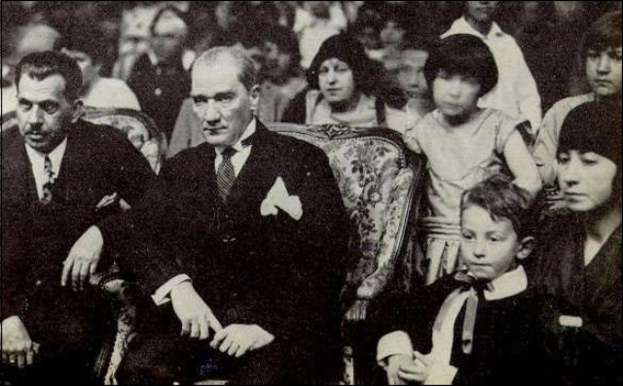
YAPILAN YENİLİKLER NELER?
Atatürk, Cumhuriyetin ilanıyla, Türkiye'yi çağdaş ve uygar devletler seviyesine ulaştırmak için bir dizi yenilik yaptı. Bu yenilikler; siyasal, bayındırlık, toplumsal, tarım, hukuk, eğitim, sanayi, ekonomi ve ticaret alanlarında yapıldı.
